ПРАВИЛА ПРОЕКТИРОВАНИЯ ЛВС РАБОЧЕЙ ГРУППЫ СТАНДАРТОВ 10Base-5/2/Т

Введение
В начале несколько основополагающих терминов и определений:
- Стандарт IEEE 802.3 (стандарт Ethernet) определяет локальную вычислительную сеть как коллизионную область или домен коллизий.
- Коллизия - разрушение пакета данных в канале во время передачи. Когда узел посылает пакет, он одновременно проверяет, не произошла ли во время передачи коллизия. Если коллизия происходит, то попавшие в нее узлы прекращают передачу, выдерживают паузу в течении случайного промежутка времени и повторяют передачу. Отсутствие обнаружения коллизии указывает узлу, что передача пакета прошла успешно.
- Время, по истечении которого пакет гарантированно проходит по каналам связи от источника до получателя не претерпев по пути коллизий называется "максимальным периодом кругового обращения сообщения" (maximum round-trip time). Это время определяет самую худшую ситуацию, при которой пакет пройдет от узла-отправителя на одном конце сети до места возникновения коллизии на другом конце сети и при этом сигнал о коллизии гарантированно дойдет до узла - отправителя.
- Геометрические размеры сети, которые отвечают требованиям "максимального периода кругового обращения сообщения" и определяют коллизионную область. ЛВС будет функционировать правильно только в том случае, когда все ее узлы могут быть оповещены о коллизии в течение максимального периода кругового обращения.

Правила проектирования сетей стандарта 10Base-5
- сеть стандарта 10Base-5 может состоять максимум из пяти магистральных сегментов.
- сегменты сети соединяются между собой репитерами. Их максимальное количество - 4.
- компьютеры могут быть подключены только к трем сегментам магистрального кабеля.
- максимальная длина сегмента - 500 м (длины кабелей трансиверов не учитываются).
- на концах кабельного сегмента должны быть установлены терминаторы.
- подключение компьютеров к магистральному кабелю осуществляется с помощью трансивера.
- максимальное расстояние между компьютером и трансивером - 50 м.
- минимальное расстояние между трансиверами - 2,5 м.
- максимальное количество компьютеров на кабельном сегменте - 100.
- максимальное количество компьютеров на всех сегментах сети - 1024.
- максимальная общая длина сети - 2500 м.

Примеры применения технологии 10Base-5
Применение технологии 10Base-5 на одном коаксиальном сегменте
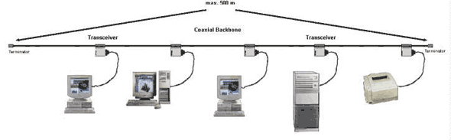
Рис. 1. "Классический" Ethernet (10Base-5)
Демонстрация возможностей технологии 10Base-5
На рис. 2 изображен вариант построения многосегментной ЛВС с применением технологии 10Base-5 и многопортовых трансиверов. Пример с многопортовыми трансиверами приведен с целью продемонстрировать то явление, что "классический" Ethernet - система, имеющая достаточно развитую базу аксессуаров.
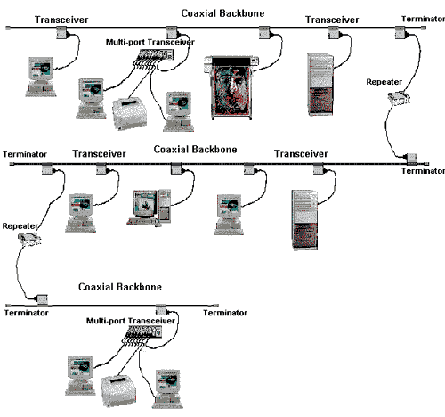
Рис. 2. Многосегментный Ethernet, построенный с применением технологии 10Base-5

Правила проектирования сетей стандарта 10Base-2
Множество сетей стандарта 10Base-2 было построено во второй половине 80-х - начале 90-х г.г. Широкое применение технологии 10Base-2 сдерживалось недостаточно высокой надежностью кабельной подсистемы в целом как системы с «общей шиной».
Правила применения технологии 10Base-2:
- сеть стандарта 10Base-5 может состоять максимум из пяти магистральных сегментов.
- сегменты сети соединяются между собой репитерами (максимум 4).
- компьютеры могут быть подключены только к трем сегментам магистрального кабеля. Два сегмента служат для увеличения диаметра ЛВС.
- подключение компьютеров осуществляется с помощью Т-коннекторов.
- максимальная длина сегмента - 185 м.
- применяемый кабель - RG-58 (волновое сопротивление 50 ом).
- на концах кабельного сегмента должны быть установлены терминаторы.
- максимальное количество компьютеров на кабельном сегменте - 30 (учитывая подключенные к кабелю, но не задействованные Т-коннекторы).
- максимальное количество компьютеров на всех сегментах сети - 1024.
- минимальная длина кабельного сегмента - 0.5 м.
- максимальная общая длина сети - 925 м.

Примеры применения технологии 10Base-2
Ethernet технологии 10Base-2 на одном коаксиальном сегменте
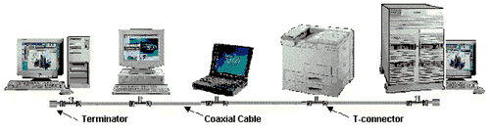
Рис. 3. Ethernet стандарта 10Base-2
Дополнительные возможности технологии 10Base-2
Ограничение на количество компьютеров на сегменте (30) и на сама длина сегмента (185 м) являются достаточно серьезным препятствие при планировании сети размеров не то чтобы двух, а даже одного этажа. Однако совсем не обязательно опутывать "коаксиальной шиной" все помещения. Технология 10Base-2 допускает применение и звездообразных топологий: на рис. 4 представлен вариант топологии типа "звезда", лучи которой являются шинными сегментами.
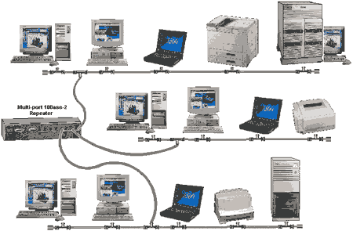
Рис. 4. Вариант расширенного применения Ethernet-а стандарта 10Base-2

Правила проектирования сетей стандарта 10Base-T
Технология 10Base-T была стандартизована только в 1990 году (стандарт IEEE 802.3). 10Base-T предусматривает построение ЛВС путем использования кабельных сегментов для создания точечных каналов связи (point-to-point links). Тем самым основной топологией становится уже не "шина", как в 10Base-5 и 10Base-2, а "звезда". Геометрические размеры сетей, построенных по варианту 10Base-T так же зависят от затухания сигнала в передающей среде и от времени распространения сигнала. Дело в том, что определив другой тип кабеля, соединители и другую топологию сети, 10Base-T остается тем же самым Ethernet-ом (в логическом смысле) и 10Base-5. В логическом смысле, концентратор - Hub это просто сегмент коаксиального кабеля из технологии 10Base-5 или 10Base-2.
Правила применения технологии 10Base-T:
- сеть стандарта 10Base-Т может содержать максимум четыре концентратора.
- компьютеры подключаются к концентраторам с помощью UTP (STP) кабеля категории 3, 4 или 5.
- подключение компьютеров к концентраторам осуществляется с помощью коннекторов RJ-45 и кабелей "прямого соединения".
- соединение концентраторов между собой осуществляется с помощью кабелей "перекрестного соединения" или, при использовании Up-Link-портов - с помощью кабелей прямого соединения.
- максимальная длина UTP сегмента - 100 м.
- максимальное количество компьютеров, подключенных ко всем концентраторам ЛВС - 1024.
- минимальная длина кабельного сегмента - 2.5 м.
- максимальная общая длина сети - 500 м.

Примеры применения технологии 10Base-T
Простейший вариант применения технологии 10Base-Т
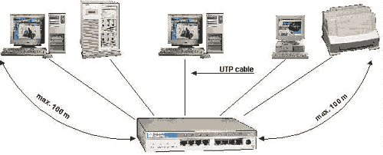
Рис. 5. Простейший пример применения технологии 10Base-T
Простейший вариант сети, построенной по технологии 10Base-T - сеть с одним концентратором (см. рис. 5). С их помощью можно организовать сеть малого офиса, которая не будет сильно расти и не нуждается в сетевом администрировании. Такое решение приемлемо для территориально сосредоточенных сетей (в пределах нескольких смежных помещений).
Возможности технологии 10Base-Т
Один из вариантов геометрически предельных топологических схем ЛВС с применением технологии 10Base-T изображен на рис. 6. Он не содержит ни одной пары узлов, между которыми было бы более 4-х концентраторов.
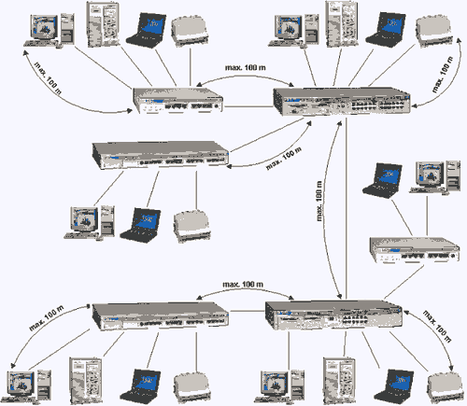
Рис. 6. Вариант предельной топологии с применением технологии 10Base-T

Резюме правил и рекомендаций стандарта IEEE 802.3
Максимальное число подключений на сегменте кабеля:
по стандарту 10Base-5 (толстый коаксиальный кабель) | 100
по стандарту 10Base-2 (тонкий коаксиальный кабель) | 30
по стандарту 10Base-T (кабель с витыми парами) | 2
по стандарту 10Base-FL (оптический кабель) | 2
Максимальная длина кабеля в метрах:
по стандарту 10Base-5 (толстый коаксиальный кабель) | 500
по стандарту 10Base-2 (тонкий коаксиальный кабель) | 185
по стандарту 10Base-T (кабель с витыми парами) | 100
по стандарту 10Base-FL (оптический кабель) | до 2000 м (mm)  до 4000...20000 м (sm)
- Максимальное количество компьютеров в сети без применения специальных средств - 1024.
- Максимальное число кабельных сегментов не более пяти (для сети, не содержащей мостов, коммутаторов или маршрутизаторов). При этом количество сегментов из коаксиального кабеля не может быть более трех.
- Максимальное количество концентраторов или повторителей в любом сочетании между самыми дальними узлами сети - 4 (если среди них есть хотя бы один Fiber-Optic Hub, то 5).
- Максимальное количество мостов, коммутаторов или маршрутизаторов с функциями мостов между любыми двумя узлами сети - 7. Это рекомендация протокола связного дерева по стандарту IEEE 802.1. При этом, когда путь данных проходит через мост (коммутатор), отсчет концентраторов и кабельных сегментов начинается сначала. Мост (коммутатор) изолирует трафик локальной сети, т.к. он устраняет продвижение пакетов (forwarding) на обратную сторону моста в тех случаях, когда пакет прошел кабельный сегмент, на котором находится узел-получатель. Мосты и коммутаторы также распознают попавшие в коллизию пакеты (collision packets) и не пропускают их на другие кабельные сегменты. Тем самым коллизии устраняются в рамках каждой из ЛВС, соединенных мостом или коммутатором.

Заключение
При проектировании сетей стандартов 10Base-5/2/T необходимо придерживаться требований, предъявляемых стандартом IEEE 802.3.

